|  |  |
| --- | --- |
| **案卷号** |  |
| **日期** |  |

＜SignCloud＞

**软件需求说明书**

作 者：200327097 许舒玲 200327101 颜宇铖

200327117 张 林 200327134 陈志炜

完成日期：

签 收 人：

签收日期：

修改情况记录：

|  |  |  |  |  |
| --- | --- | --- | --- | --- |
| 版本号 | 修改批准人 | 修改人 | 安装日期 | 签收人 |
|  |  |  |  |  |
|  |  |  |  |  |
|  |  |  |  |  |

**目录**

**1 引言.................................................................................................................................................. 1**

1.1 编写目的.................................................................................................................................................... 1

1.2 范围............................................................................................................................................................ 1

1.3 定义............................................................................................................................................................ 1

**2 项目概述......................................................................................................................................... 2**

2.1 产品描述.................................................................................................................................................... 2

2.2 产品功能.................................................................................................................................................... 2

2.3 用户特点.................................................................................................................................................... 2

2.4 假设和约束................................................................................................................................................ 3

2.4.1 技术约束............................................................................................................................................. 3

2.4.2 经济约束............................................................................................................................................. 4

2.4.3 管理约束............................................................................................................................................. 4

2.4.4 外部约束............................................................................................................................................. 4

2.5 产品信息结构图........................................................................................................................................ 4

**3 功能需求......................................................................................................................................... 4**

3.1 主页............................................................................................................................................................ 4

3.2 用户管理.................................................................................................................................................... 4

3.3 角色管理.................................................................................................................................................... 4

3.4 课程管理.................................................................................................................................................... 4

3.5 系统管理.................................................................................................................................................... 4

3.6 异常页........................................................................................................................................................ 5

**4 非功能需求..................................................................................................................................... 6**

4.1 接口需求.................................................................................................................................................... 6

4.1.1 用户接口............................................................................................................................................. 7

4.1.2 硬件接口............................................................................................................................................. 7

4.1.3 软件接口............................................................................................................................................. 7

4.2 数据需求.................................................................................................................................................... 7

4.2.1 数据字典............................................................................................................................................. 7

4.2.2 数据流图............................................................................................................................................. 7

4.3 性能需求.................................................................................................................................................... 7

4.3.1 精度..................................................................................................................................................... 7

4.3.2 时间要求特性..................................................................................................................................... 7

4.4 属性........................................................................................................................................................... 8

4.3.1 安全性................................................................................................................................................. 8

4.3.2 可维护性............................................................................................................................................. 9

**5 附录.................................................................................................................................................. 9**

## 1 引言

### 1.1 编写目的

本需求文档的编写目的是说明软件开发的细节问题，能使软件开发的过程中工作更为具体。为了使用户、软件开发者及分析和测试人员对该软件的内容有一个共同的理解，它说明了本软件的各项功能需求和页面设计，对该软件的各项功能都有具体的说明，阐述该软件的背景及范围。具体而言，编写软件需求说明的目的是为所开发的软件提出：

1、对于软件开发人员和软件测试人员，本需求文档作为软件设计总体要求，软件测试的依据；

2、对于项目管理人员，本需求文档有助于软件设计总体进度把控；

3、对于用户，本需求文档说明学生签到系统在学生端、教师端、管理员端上运行的性能要求及要实现的功能，有助于用户验收项目。

### 1.2 范围

说明：

a．软件名称：到云

b．本软件用于帮助教师进行课堂管理，成绩管理，课堂签到；帮助学生课程查询，课堂文件管理；

c．该软件集多个功能为一体，解决当前市场上各类软件功能参差不齐的问题，简化教师、学生课堂事务，提高用户办事效率，提升用户的体验感，同时促进大学校园课堂管理电子化、信息化，提高校园课堂管理水平。

### 1.3 定义

1、数据字典

数据字典（Data dictionary）是指对数据的数据项、数据结构、数据流、数据存储、处理逻辑等进行定义和描述，其目的是对数据流程图中的各个元素做出详细的说明，使用数据字典为简单的建模项目。简而言之，数据字典是描述数据的信息集合，是对系统中使用的所有数据元素的定义的集合。

2、数据流图

数据流图（Data Flow Diagram）：简称DFD，它从数据传递和加工角度，以图形方式来表达系统的逻辑功能、数据在系统内部的逻辑流向和逻辑变换过程，是结构化系统分析方法的主要表达工具及用于表示软件模型的一种图示方法。

3、非功能性需求

非功能性需求是指依一些条件判断系统运作情形或其特性，而不是针对系统特定行为的需求。包括安全性、可靠性、互操作性、健壮性、易使用性、可维护性、可移植性、可重用性、可扩充性。

4、系统日志

系统日志是记录系统中硬件、软件和系统问题的信息，同时还可以监视系统中发生的事件。用户可以通过它来检查错误发生的原因，或者寻找受到攻击时攻击者留下的痕迹。系统日志包括系统日志、应用程序日志和安全日志。

## 2 项目概述

### 2.1 产品描述

随着互联网的告诉发展，高职高校学生使用手机的频率越来越高。本产品把课堂教学与手机移动终端有效结合起来，使手机变成了学习工具，为广大教师运用现代化教学手段提供了平台。

当下，高职高校学生出勤率低，教师经常需要考勤，但点名速度慢，费时间，统计难的问题暴露了出来。其次，课堂教学效果不理想。高职高校课程教学任务重、课时多。学生在思想上对课程不重视的表现为，导致教学效果不理想。同时，师生缺少课外交流。教师除了上课还要承担教学科研任务， 在课堂外很少与学生进行交流， 学生也不会主动找教师进行交流。高职学生与教师不善于进行面对面的沟通，更倾向于通过网络进行交流。

为解决以上问题，本产品的设计目标就是能够帮助我们解决大学老师课堂管理当中的课堂考勤管理麻烦的问题，同时能够做到对发布课件以及其他学习资源供学生学习，以便解决并且提供交流平台让学生自由交流课堂或学业问题。

本产品旨在提供全新的互动方式，通过移动网络和云服务平台，用手机组织教学，实现课堂内外信息的即时互动。 产品打破了时空限制， 学生可以利用碎片时间随时随地进行预习、学习、复习。

#### 2.1.1 产品结构图

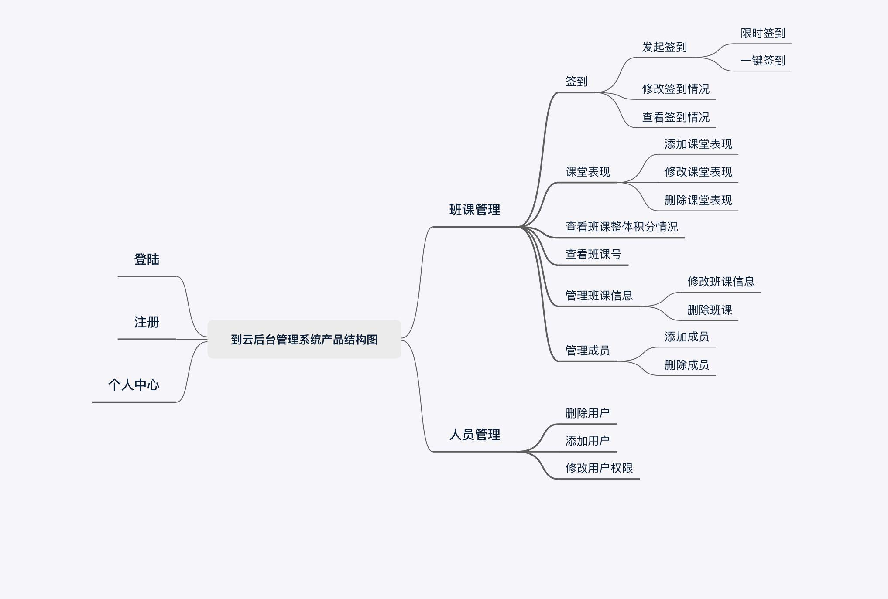

图1：到云后台管理系统产品结构图

#### 2.1.2 产品信息结构图

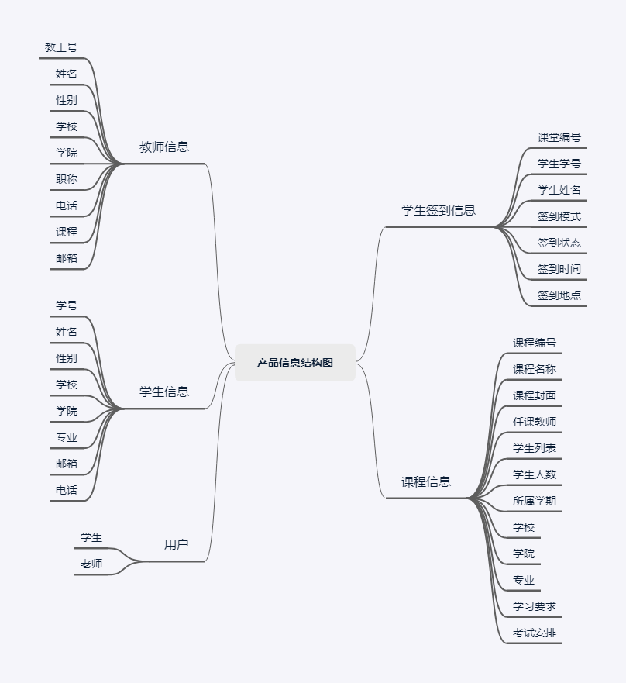

图2：到云后台管理系统产品信息结构图

### 2.2 产品功能

老师使用本产品创建课程，学生可以通过输入课程号加入课程；老师可以创建课程，发起（关闭）签到，进行人员管理，课堂管理，上传课程文件，发送课堂通知，设置课程信息，划分小组，查看签到情况，管理学生成绩等事务；学生可以进行自我信息管理，课堂签到，举手，抢答，查看课程，查询成绩；管理员可以查看学生信息、教师信息，查看课程状态；可以进行人员管理和课堂管理。

### 2.3 用户特点

本产品主要面向大学教师，所以本系统的的用户由老师和管理员构成；用户即操作人员只需要具备一定的电脑操作技能操作技能即可。管理员能同时兼任该软件的的维护人员，需要对MySQL数据库以及服务器的基础操作有一定的了解。本系统旨在提高教师的工作效率，预期使用频率与课程数量成正比，大约为一周十到二十次。

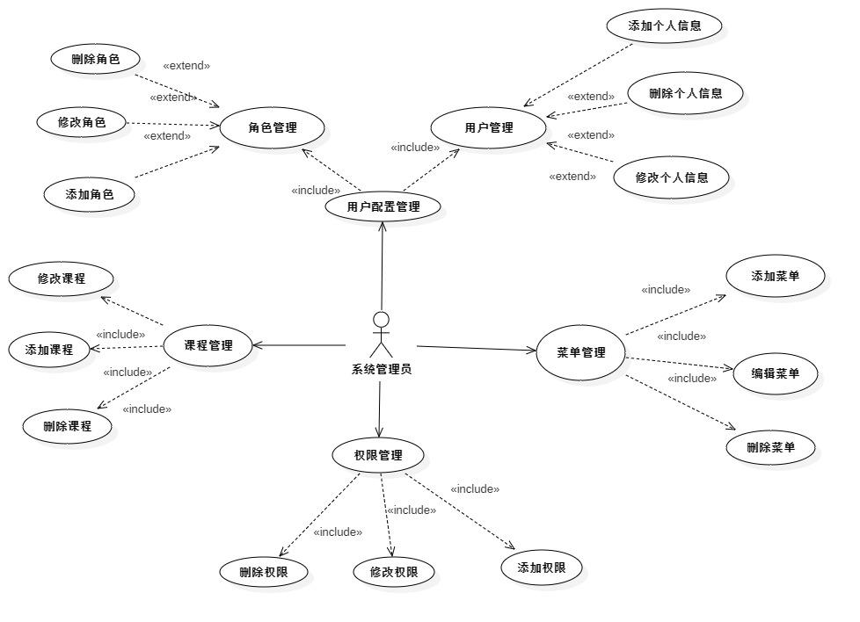

图3：到云后台管理系统用例图

### 2.4 假设和约束

#### 2.4.1 技术约束

系统运行环境分为移动端、web端、桌面端、服务器端；移动端采用Kotlin+Jetpack，Vue + Element UI作为前端框架，SSM框架为后端框架，利用MySQL作为数据库，使用VSCode作为开发工具进行编程开发，运行平台为windows平台、安卓平台；可支持多浏览器，兼容多版本。

Vue是一套用于构建用户界面的渐进式JavaScript框架。与其它大型框架不同的是，Vue 被设计为可以自底向上逐层应用。Vue 的核心库只关注视图层，不仅易于上手，还便于与第三方库或既有项目整合。另一方面，当与现代化的工具链以及各种支持类库结合使用时，Vue 也完全能够为复杂的单页应用提供驱动。Element-Ul是饿了么前端团队推出的一款基于Vue.js 2.0 的桌面端UI框架，手机端有对应框架是Mint UI 。

SSM框架，是Spring + Spring MVC + MyBatis的缩写。

Spring是一个开源框架，Spring是于2003年兴起的一个轻量级的Java开发框架。Spring的用途不仅限于服务器端的开发。从简单性、可测试性和松耦合的角度而言，任何Java应用都可以从Spring中受益。简单来说，Spring是一个轻量级的控制反转（IoC）和面向切面（AOP）的容器框架。

Spring MVC原生支持的Spring特性，让开发变得非常简单规范。Spring MVC 分离了控制器、模型对象、分派器以及处理程序对象的角色，这种分离让它们更容易进行定制。

MyBatis是一个基于Java的持久层框架。iBATIS提供的持久层框架包括SQL Maps和Data Access Objects（DAO）；MyBatis消除了几乎所有的JDBC代码和参数的手工设置以及结果集的检索。MyBatis使用简单的XML或注解用于配置和原始映射，将接口和Java的POJOs（Plain Old Java Objects，普通的 Java对象）映射成数据库中的记录。

对于敏感数据，为保证数据的机密性、完整性、可靠性，在数据库和服务器文件系统、用户密码使用MD5加密，MD5是一种单向加密算法，数据库中存储的是用户密码加密后的密文，无法看到用户的真实密码，对用户信息在一定程序上进行了保护。同时为保护用户数据系统确保编写数据库日志，并且做好系统和数据库的备份管理。

系统日志需包含记录所有来访者的访问情况，访问时间、访问者、访客IP地址等信息；还需记录用户进行了哪些操作，包括时间、访客信息、操作、成功与否等信息；同时为保证后期维护人员进行系统维护，还需记录程序在运行过程中所产生的系统异常。

#### 2.4.2 经济约束

该系统运行的寿命为一年；作为学生的开发团队，经济约束包括如果取得相对应的资金投入以及如何解决开发过程中所产生的经济支出，在开发过程对于学生的开发团队来说时间是重要的，需要同时协调好课程时间、开发时间以及休息时间，如何把控好开发团体的时间包括是本项目开发最主要的经济约束。

#### 2.4.3 管理约束

该系统将通过软件工程的正规开发流程去开发和管理项目的制作过程；客户与软件开发人员相互监督；开发人员及时保存备份各种工作记录和项目文档，以备完成后查询；同时注重客户与软件开发人员之间的交流，提高整体工作效率；由于我们团队还未系统的学习过项目管理的经历，所以在开发过程中，团队内部会着重于成员的自我管理以及成员间的相互合作；同时团队内部注重相互沟通，在遇到分歧和问题时能冷静及时的处理。

#### 2.4.4 外部约束

由于小组成员之间是首次合作，需要在产品开发过程中需要经历一个磨合期，目前成员根据自身特点确定在开发过程中自身定位，在后续的开发工程中，小组成员将根据自身的优缺点确定各自的任务，成员间互相协调，旨在做到高效地完成系统开发；由于开发人员在开发期间仍有其他科目的学习并且还需进行科研方面的研究，所以开发期间中小组成员时间相对比较紧迫，系统开发外的事情将会占用不少时间，将会影响本系统开发进度。

## 3 功能需求

### 3.1 用户登录

用户登录相关的功能包括注册、登录、忘记密码。

#### 3.1.1 注册

用户场景：进入系统之前需要先注册用户的账号

优先级：高

输入/前置条件：无

页面逻辑：

界面原型：

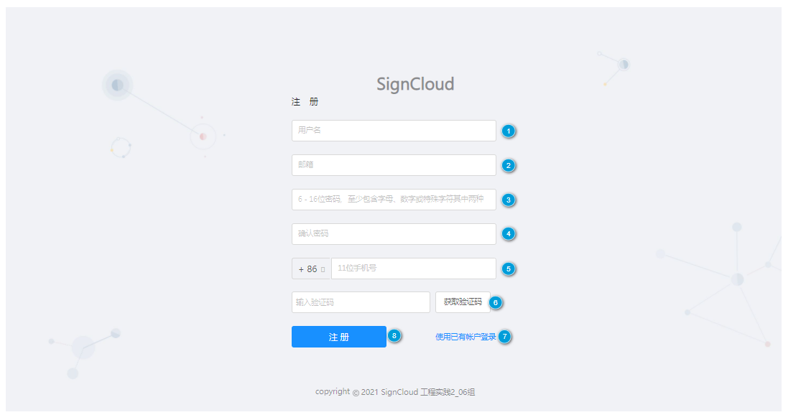

交互：

|  |  |  |
| --- | --- | --- |
| 字段 | 说明 | 来源 |
| 账号 | 必填 | 用户输入 |
| 手机号 | 必填 | 用户输入 |
| 登录密码 | 必填，6至16位，数字，英文或者字符至少两种构成 | 用户输入 |

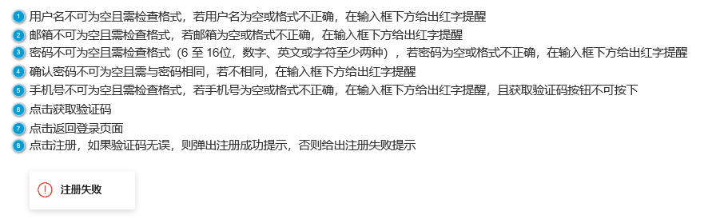

输出/后置条件：无

版本：1.0

#### 3.1.2 登录

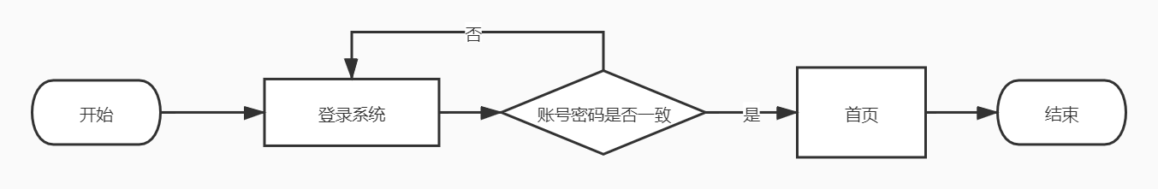 用户场景：用户使用已注册的账号登入系统

优先级：高

输入/前置条件：用户拥有已注册的账号

页面逻辑：

界面原型：

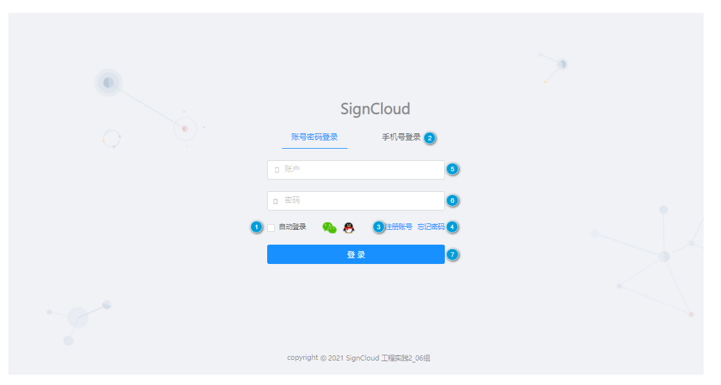

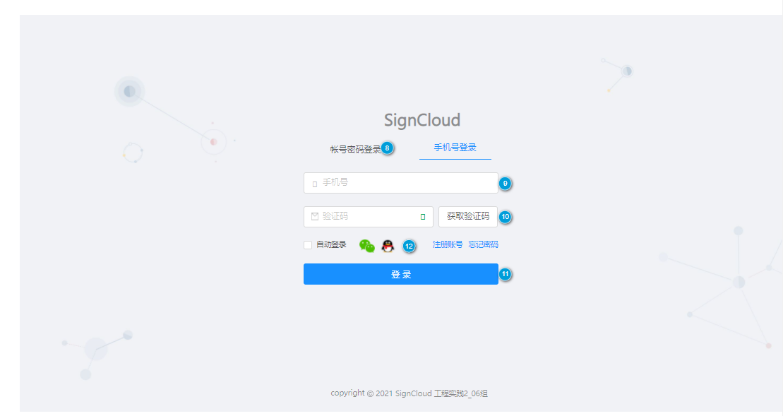

交互：

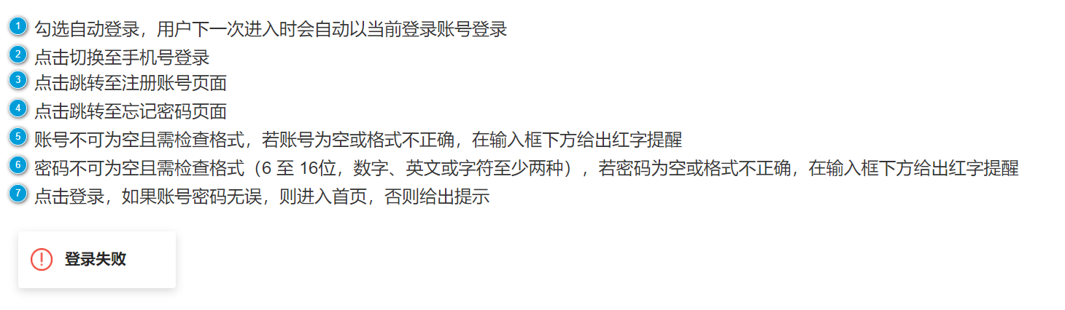

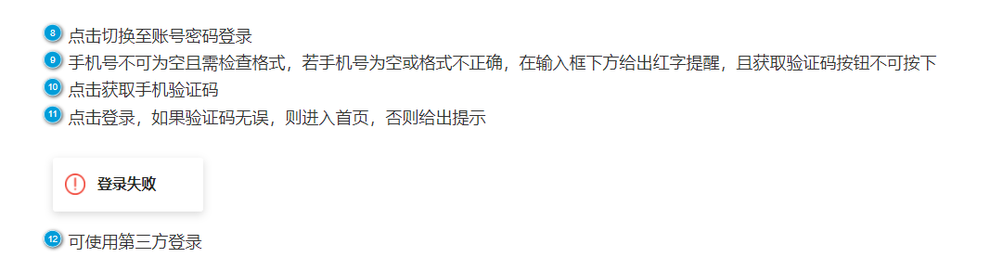

输出/后置条件：无

版本：1.0

### 3.2 主页

#### 3.2.1 首页

用户场景：用户登录成功，进入首页

优先级：中

输入/前置条件：用户登录成功

页面逻辑：

界面原型：

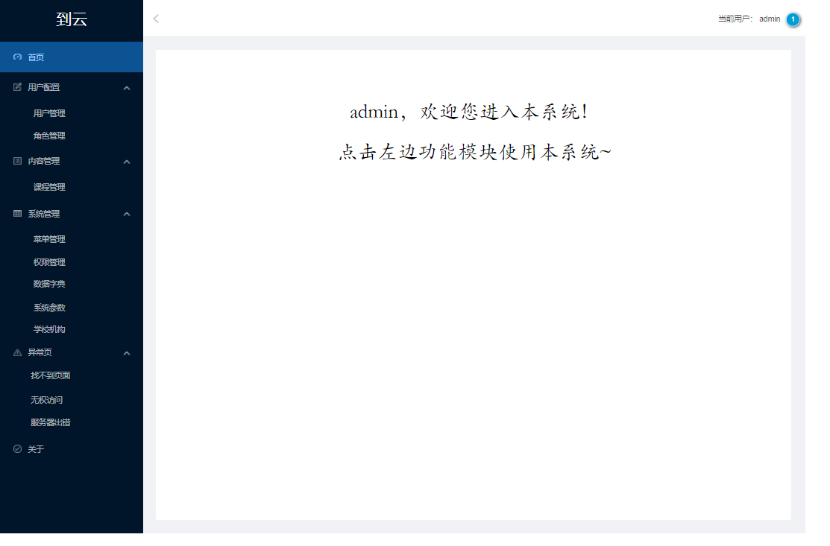

交互：

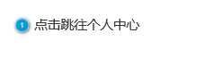

输出/后置条件：无

版本：1.0

#### 3.2.2 个人中心

用户场景：用户点击首页右上角，进入个人中心

优先级：中

输入/前置条件：用户登录成功

页面逻辑：

界面原型：

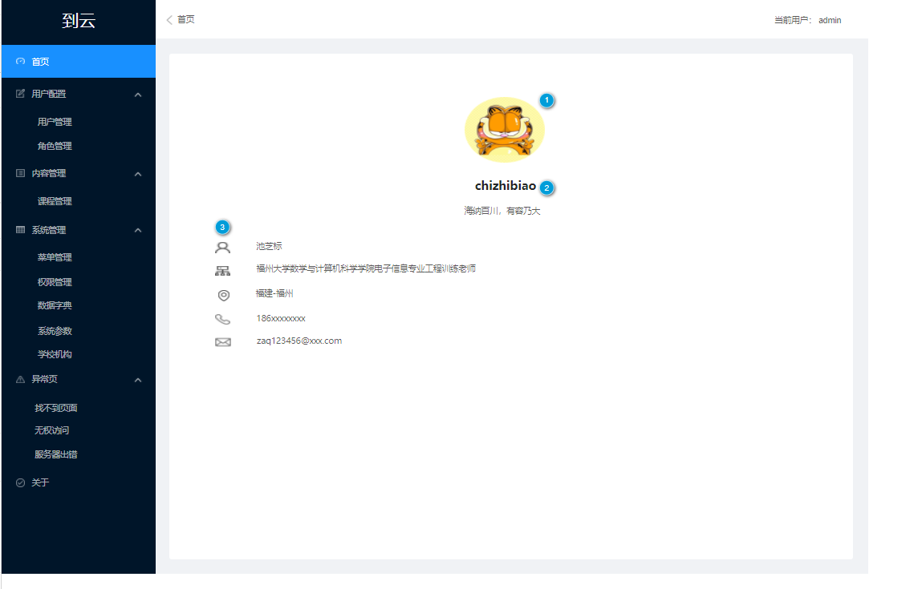

交互：

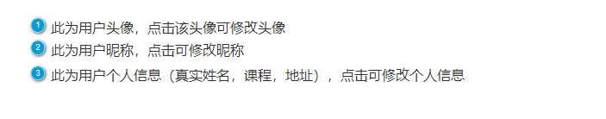

输出/后置条件：无

版本：1.0

### 3.3 用户配置

用户配置包括用户管理和角色管理。

不同角色的用户拥有不同的用户管理权限。系统管理员可以对普通用户（包括教师和学生）进行增删改查等常规操作。角色管理是用来管理内部用户的角色信息。系统的角色包含三个大类：学生，教师，系统管理员。

#### 3.3.1 用户管理

用户场景：系统管理员登录成功，进入用户管理页面

优先级：中

输入/前置条件：在角色管理中录入角色

页面逻辑：

界面原型：

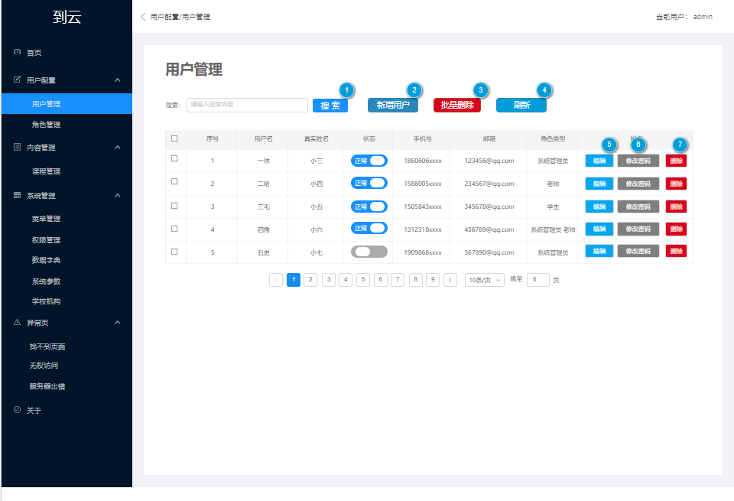

交互：

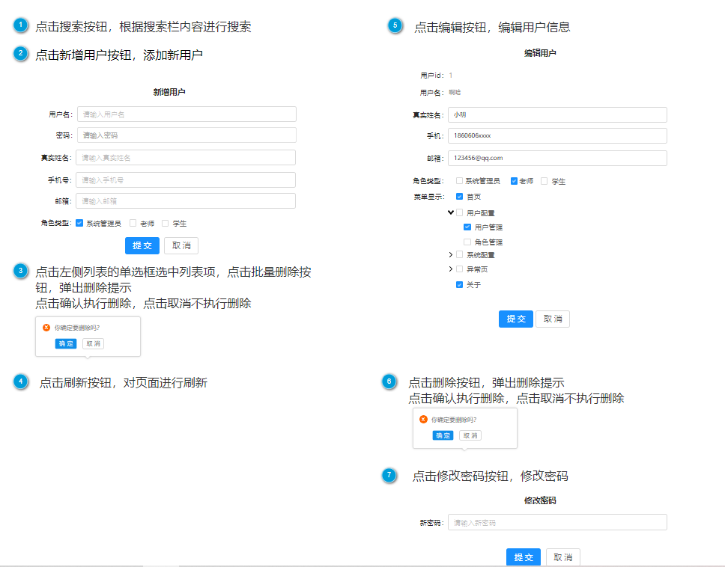

|  |  |  |
| --- | --- | --- |
| 字段 | 说明 | 来源 |
| 用户名 | 必填 | 用户输入 |
| 手机号 | 必填 | 用户输入 |
| 登录密码 | 必填，6至16位，数字，英文或者字符至少两种构成 | 用户输入 |
| 真实姓名 | 必填 | 用户输入 |
| 邮箱 | 必填 | 用户输入 |
| 角色类型 | 必填 | 用户输入 |
| 菜单显示 | 必填 | 用户输入 |

输出/后置条件：无

版本：1.0

#### 3.3.2 角色管理

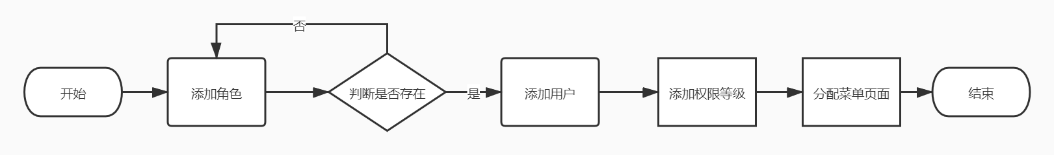

用户场景：系统管理员登录成功，进入角色管理页面

优先级：高

输入/前置条件：无

页面逻辑：

界面原型：

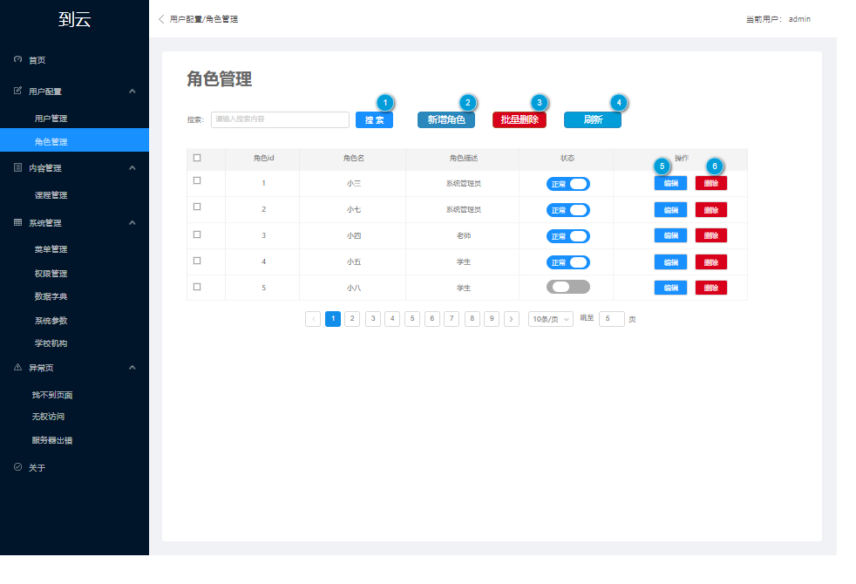

交互：

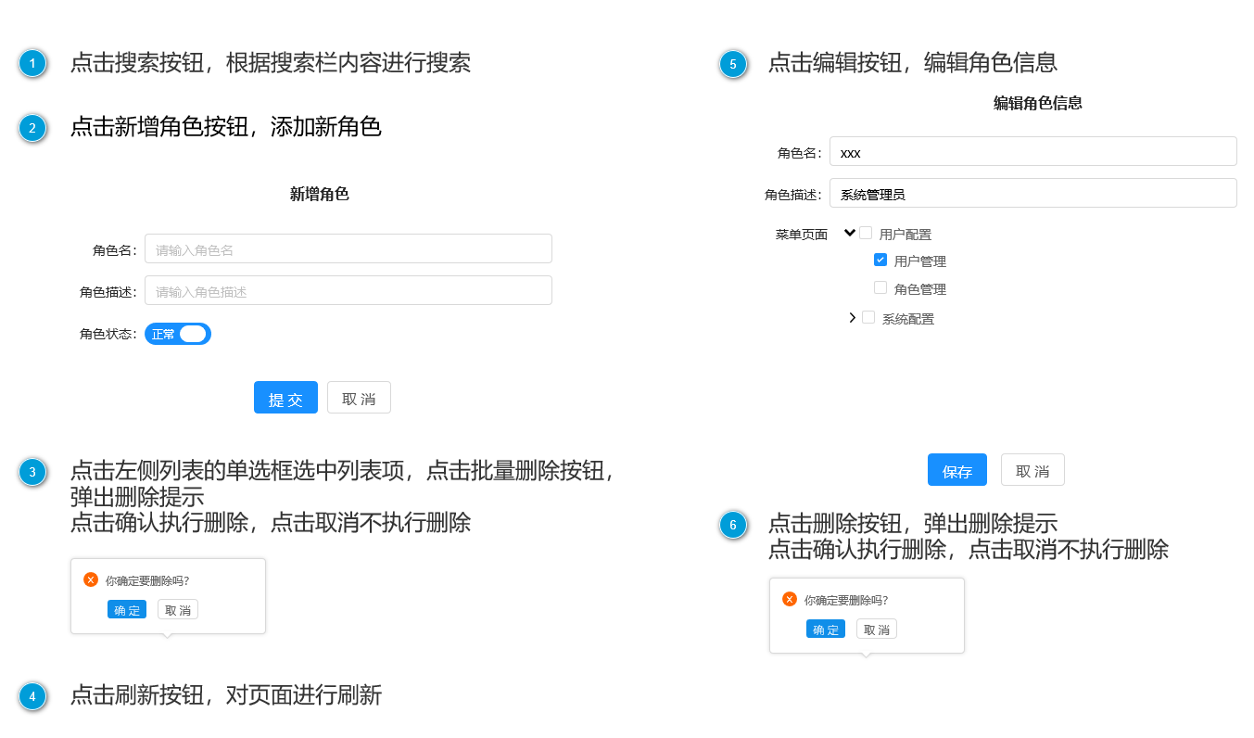

|  |  |  |
| --- | --- | --- |
| 字段 | 说明 | 来源 |
| 角色名 | 必填 | 用户输入 |
| 角色描述 | 必填 | 用户输入 |
| 角色状态 | 必填 | 用户输入 |
| 角色权限 | 必填 | 用户输入 |

输出/后置条件：无

版本：1.0

### 3.4 课程管理

课程信息大致包括课程封面、课程名称、年级、所属学期、学校、学院、专业、任课教师、学习要求、教学进度、考试安排等。用户可以通过课程管理页面来管理课程的相关信息。

用户场景：用户登录成功，进入课程管理页面

优先级：高

输入/前置条件：无

页面逻辑：

界面原型：

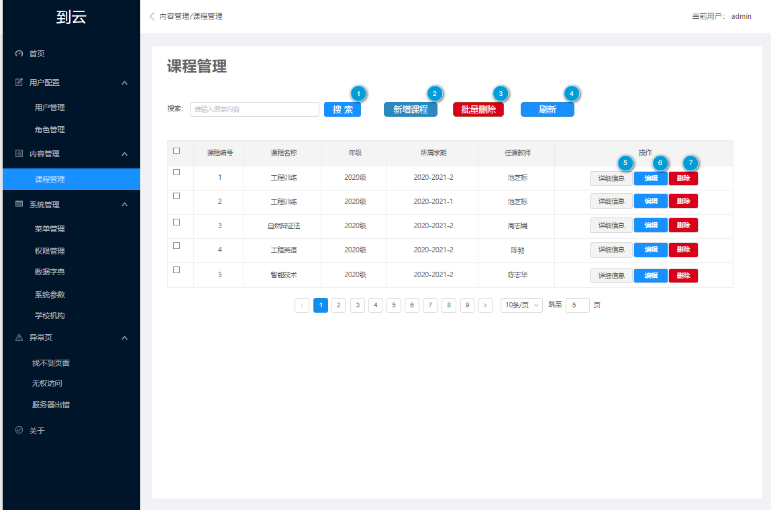

交互：

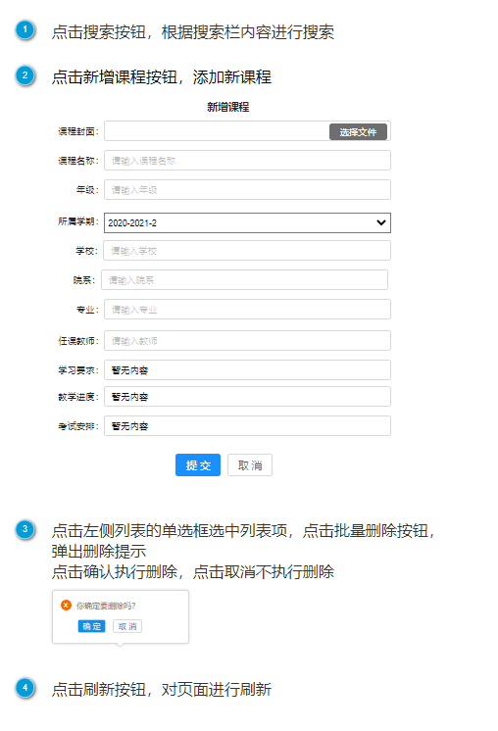

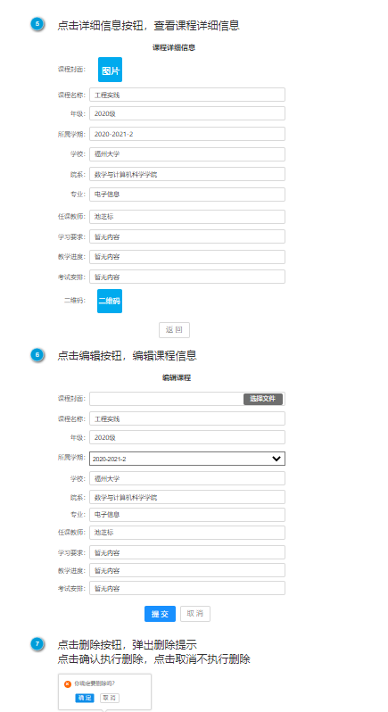

|  |  |  |
| --- | --- | --- |
| 字段 | 说明 | 来源 |
| 课程封面 | 非必填，若无则使用默认 | 用户输入 |
| 课程名称 | 必填 | 用户输入 |
| 年级 | 必填 | 用户输入 |
| 所属学期 | 必填 | 用户输入 |
| 学校 | 必填 | 用户输入 |
| 院系 | 必填 | 用户输入 |
| 专业 | 必填 | 用户输入 |
| 任课教师 | 必填 | 用户输入 |
| 学习要求 | 非必填 | 用户输入 |
| 教学进度 | 非必填 | 用户输入 |
| 考试安排 | 非必填 | 用户输入 |

输出/后置条件：无

版本：1.0

### 3.5 系统管理

系统管理包括菜单管理、权限管理、数据字典、系统参数和学校机构。

不同角色的用户进入系统时看到的菜单是不一样的。有些页面的导航不会出现在菜单项中，通过在浏览器中输入链接，能访问到的页面也存在着不同。

在菜单管理中管理员可以在任意菜单下面增加或者删除子菜单，普通用户无法操作，以便于系统的扩展与维护。

不同角色的用户所拥有的权限也是不同的。权限管理旨在针对不同的需要定义不同的权限内容，并可将这些权限内容赋予给不同的角色。

数据字典存储有关数据的来源、说明、与其他数据的关系、用途和格式等信息。建立数据字典的目的是提高开发效率、促进数据共享和控制数据的使用。

系统参数为系统级全局变量值，定义了系统的一些必要参数如签到允许距离、每次签到经验等。

学校机构，定义了不同学校/机构的组织形式，如学校、学院、专业等。

#### 3.5.1 菜单管理

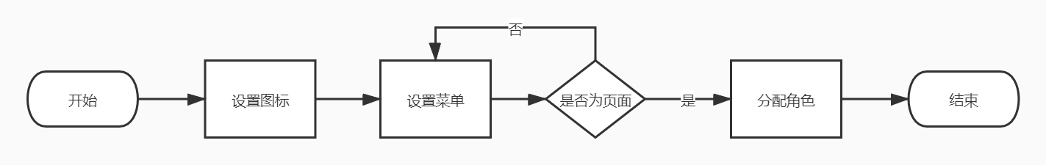 用户场景：系统管理员登录成功，进入菜单管理页面

优先级：中

输入/前置条件：无

页面逻辑：

界面原型：

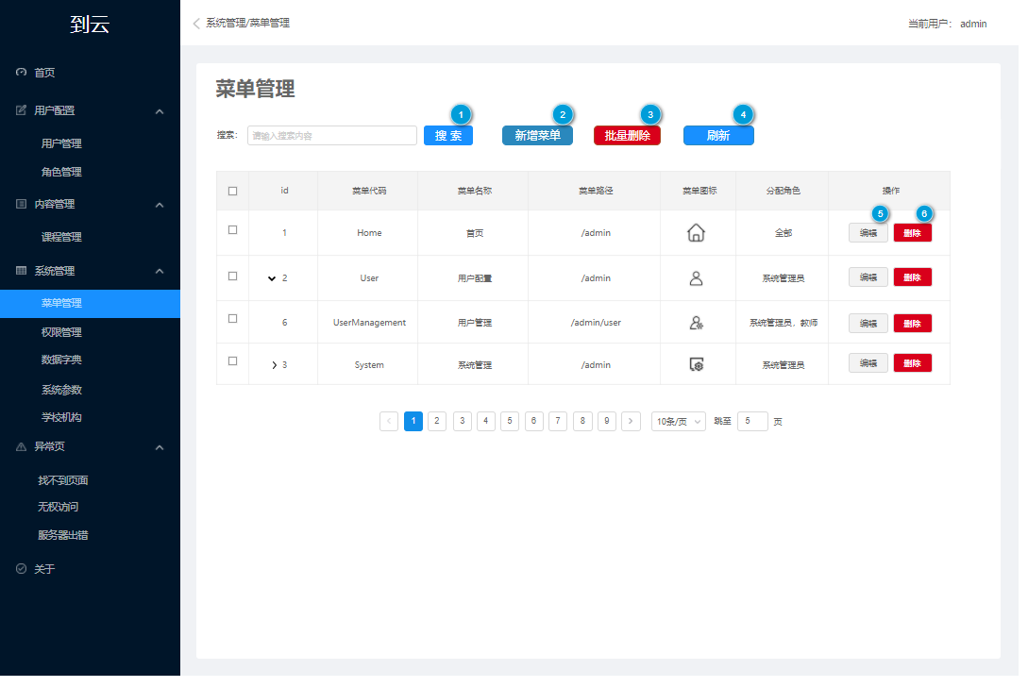

交互：

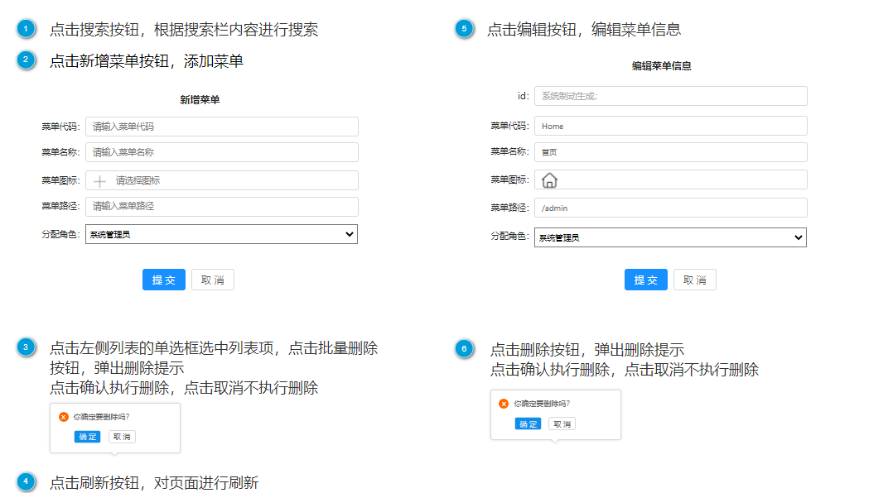

|  |  |  |
| --- | --- | --- |
| 字段 | 说明 | 来源 |
| 菜单代码 | 必填 | 用户输入 |
| 菜单名称 | 必填 | 用户输入 |
| 菜单图标 | 必填 | 用户输入 |
| 菜单路径 | 必填 | 用户输入 |
| 组件名 | 必填 | 用户输入 |
| 父节点ID | 必填 | 用户输入 |

输出/后置条件：无

版本：1.0

#### 3.5.2 权限管理

用户场景：系统管理员登录成功，进入权限管理页面

优先级：高

输入/前置条件：无

页面逻辑：

界面原型：

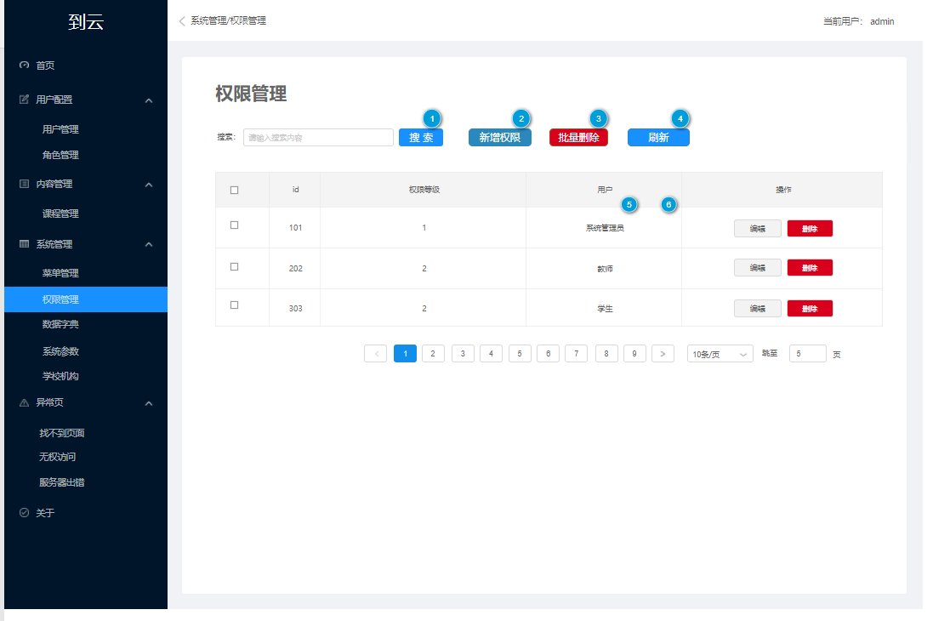

交互：

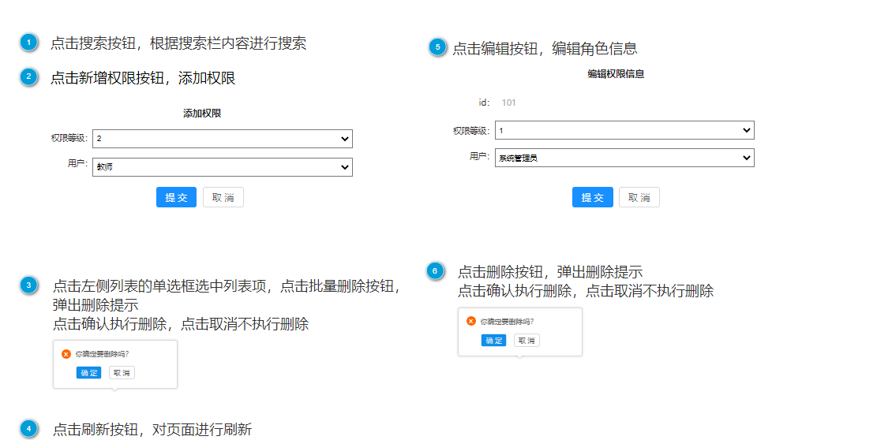

|  |  |  |
| --- | --- | --- |
| 字段 | 说明 | 来源 |
| 权限等级 | 必填 | 用户输入 |
| 用户 | 必填 | 用户输入 |

输出/后置条件：无

版本：1.0

#### 3.5.3 数据字典

用户场景：系统管理员登录成功，进入数据字典页面

优先级：高

输入/前置条件：无

页面逻辑：

界面原型：

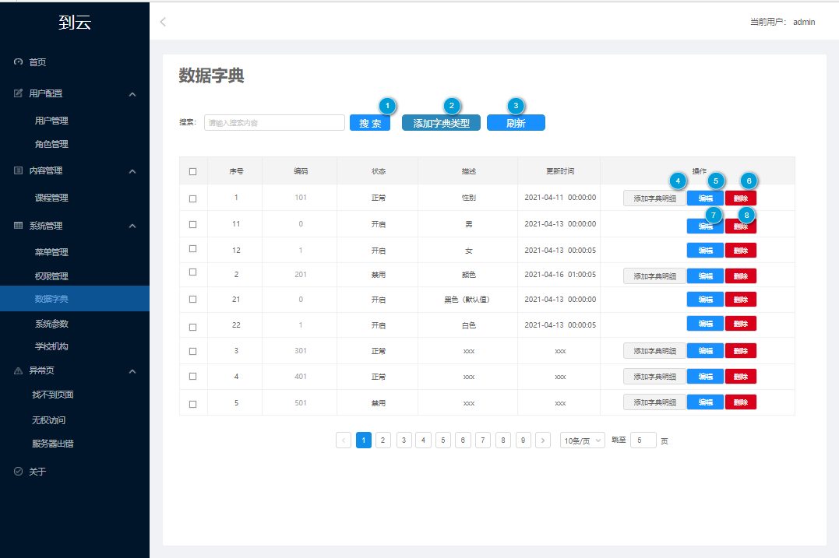

交互：

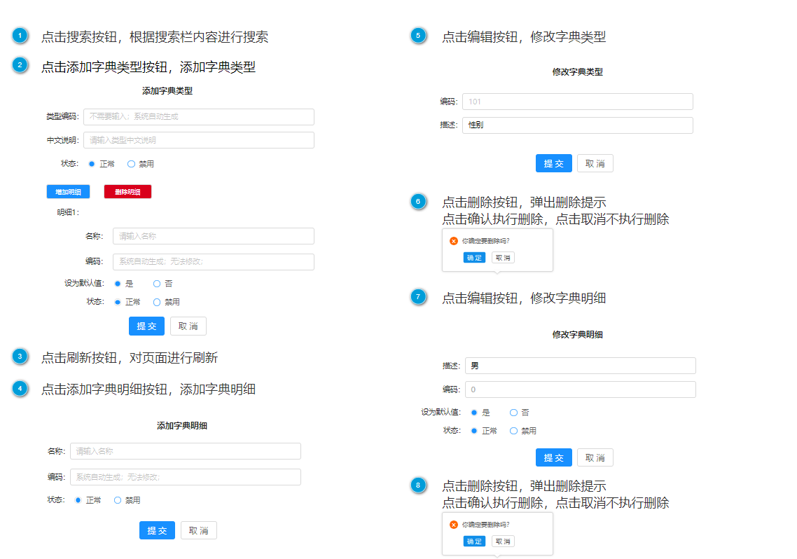

|  |  |  |
| --- | --- | --- |
| 字段 | 说明 | 来源 |
| 类型编码 | 必填 | 用户输入 |
| 描述 | 必填 | 用户输入 |
| 状态 | 必填 | 用户输入 |

输出/后置条件：无

版本：1.0

#### 3.5.4 系统参数

用户场景：系统管理员登录成功，进入系统参数页面

优先级：高

输入/前置条件：无

页面逻辑：

界面原型：

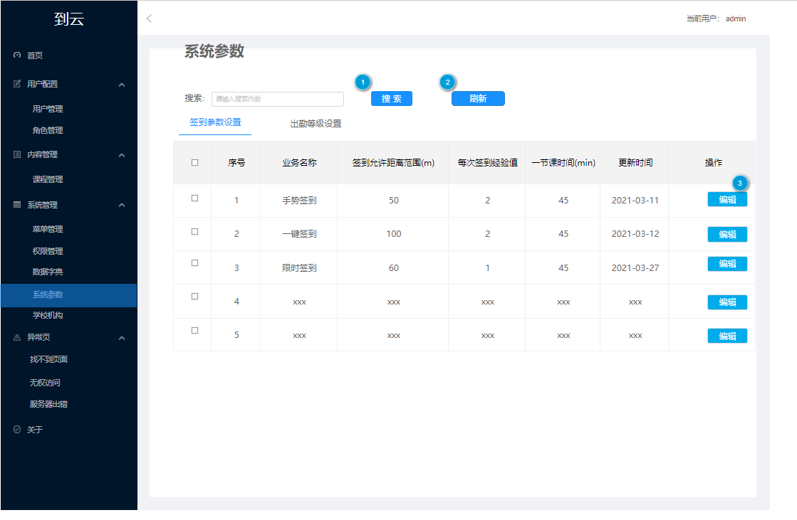

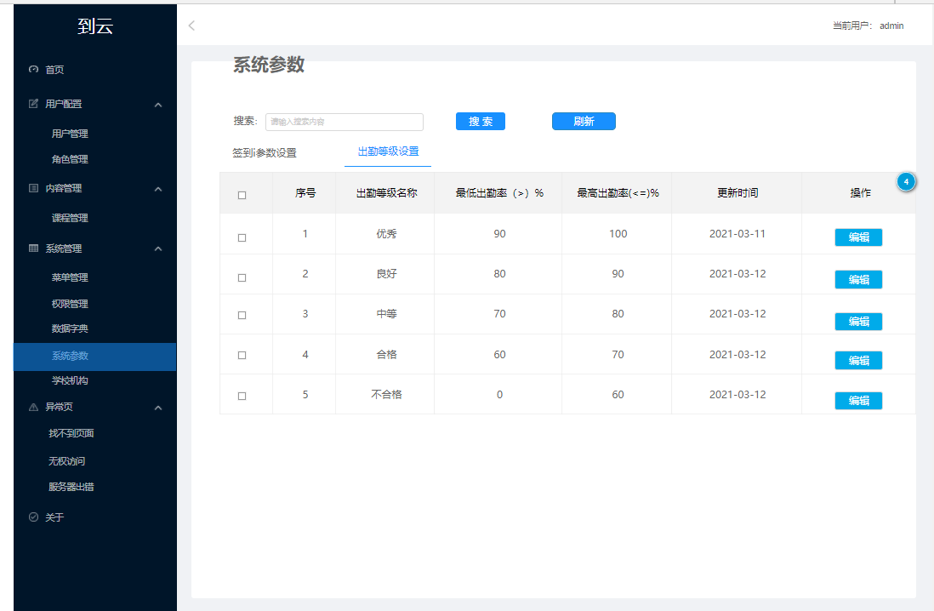

交互：

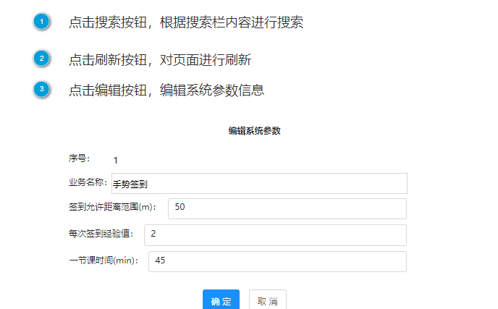

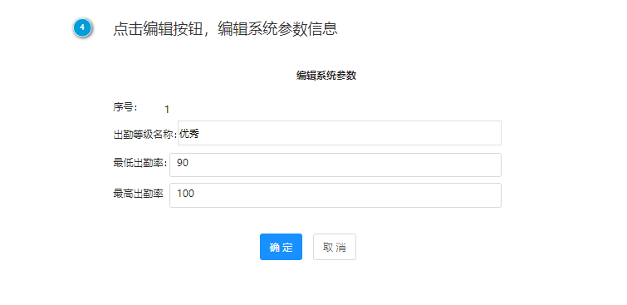

|  |  |  |
| --- | --- | --- |
| 字段 | 说明 | 来源 |
| 序号 |  | 系统自动生成 |
| 业务名称 |  | 系统获取 |
| 每次签到经验值 | 非必填，若无则使用默认 | 用户输入 |
| 一节课时间 | 非必填，若无则使用默认 | 用户输入 |
| 允许签到距离 | 非必填，若无则使用默认 | 用户输入 |

|  |  |  |
| --- | --- | --- |
| 字段 | 说明 | 来源 |
| 序号 |  | 系统自动生成 |
| 出勤等级名称 | 非必填，若无则为空 | 用户输入 |
| 最低出勤率 | 非必填，若无则使用默认 | 用户输入 |
| 最高出勤率 | 非必填，若无则使用默认 | 用户输入 |

输出/后置条件：无

版本：1.0

#### 3.5.5 学校机构

用户场景：系统管理员登录成功，进入学校机构页面

优先级：高

输入/前置条件：无

页面逻辑：

界面原型：

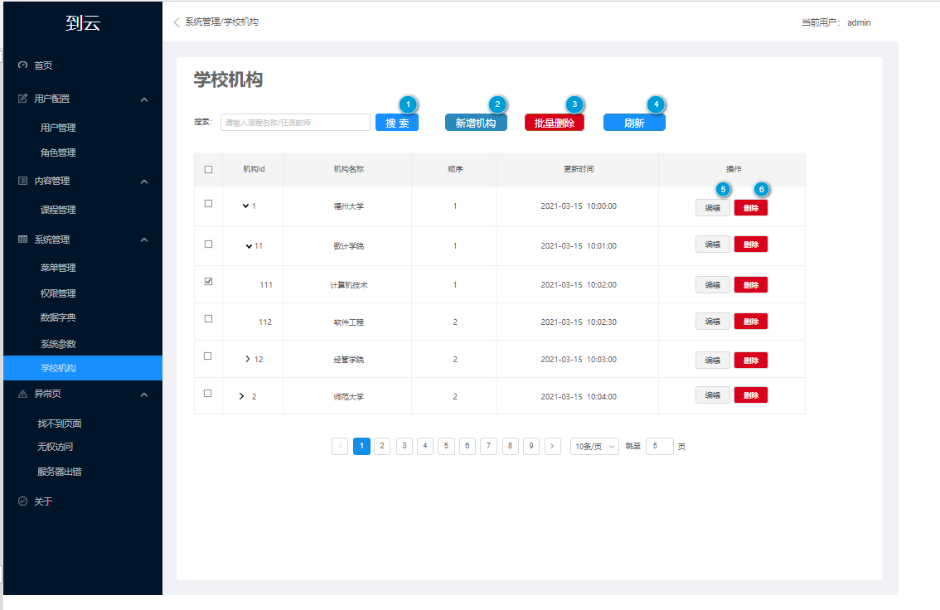

交互：

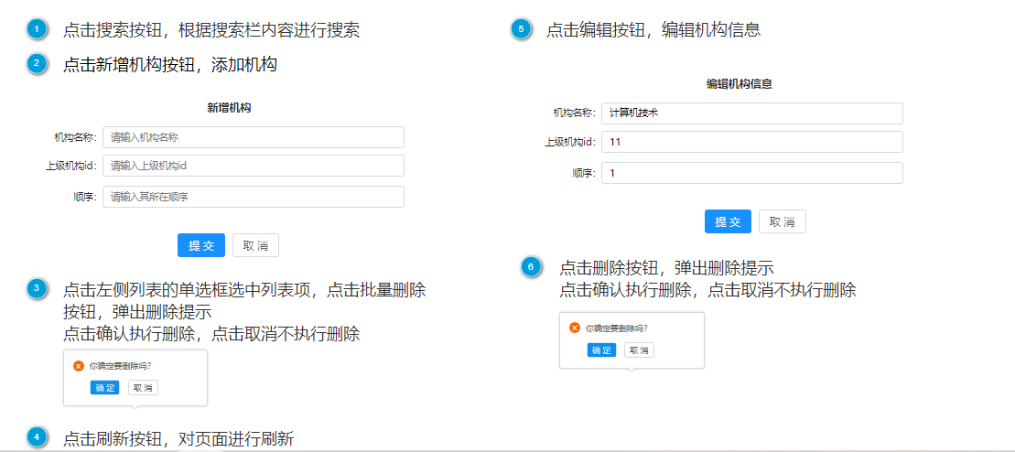

|  |  |  |
| --- | --- | --- |
| 字段 | 说明 | 来源 |
| 机构名称 | 必填 | 用户输入 |
| 上级机构ID | 必填 | 用户输入 |
| 顺序 | 必填 | 用户输入 |

输出/后置条件：无

版本：1.0

### 3.6 异常页

异常页面包括三个子页面，分别为：找不到页面、无权访问和服务器出错，只有系统管理员可以查看。

用户场景：系统管理员登录成功，进入异常页页面

优先级：中

输入/前置条件：无

页面逻辑：

界面原型：

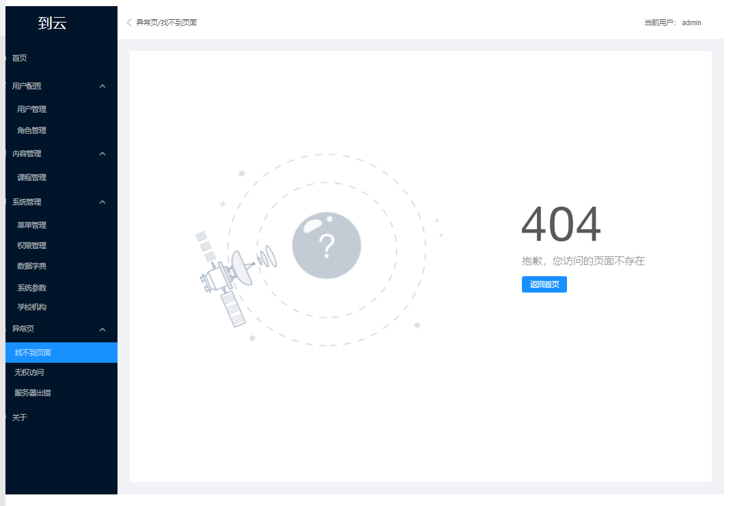

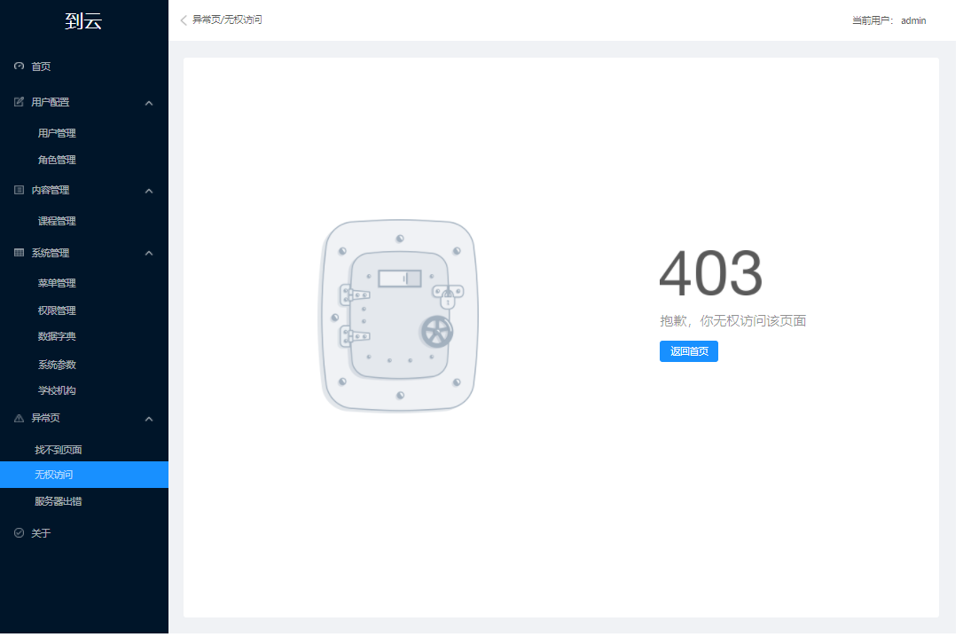

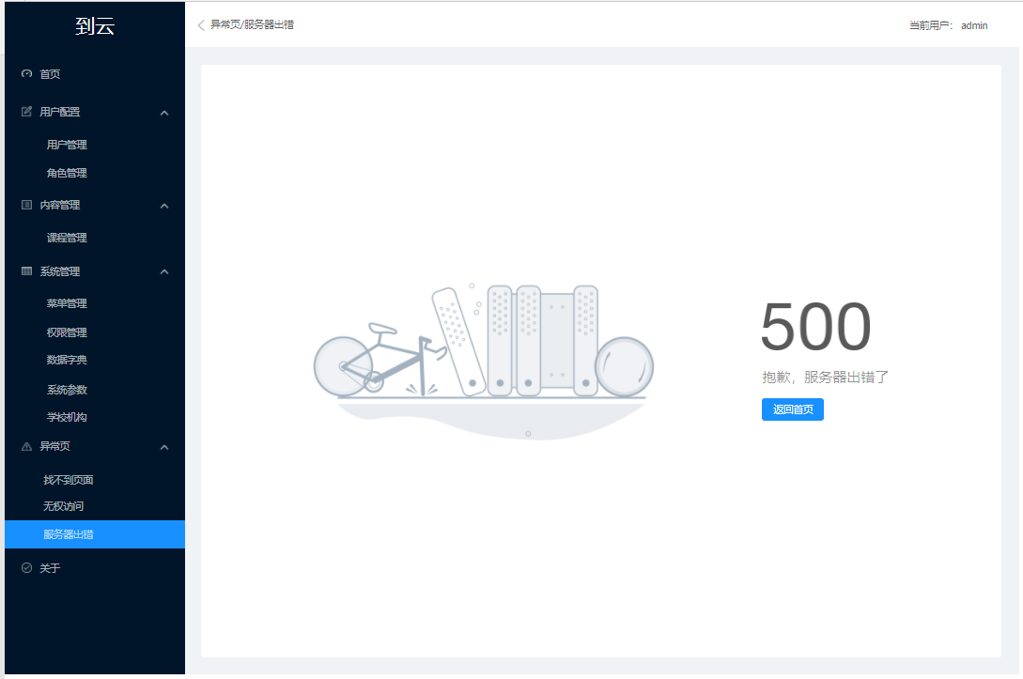

输出/后置条件：无

版本：1.0